ลายดอกชบา
(เทคนิคการลงสีดอก )

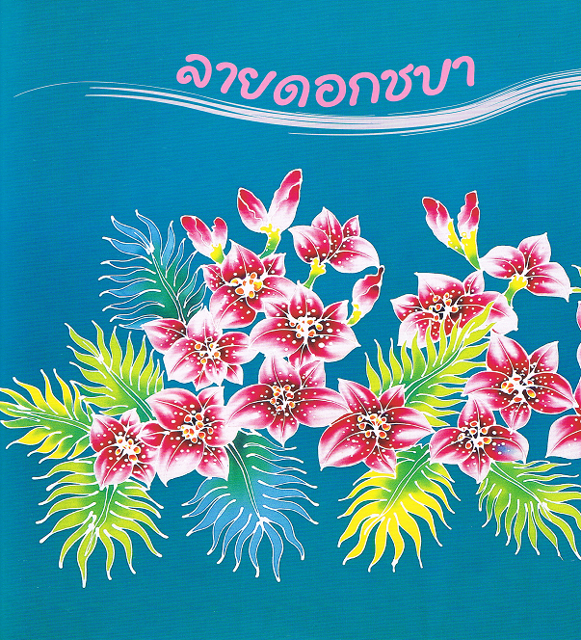

ภาพที่ 127 ลายดอกชบา

- ออกแบบลาย ดอกชบาให้เป็นกลุ่มตามแนวยาวปกคลุมด้วยกิ่งใบไม้ นำผ้ามาขึงบนเฟรม ขนาด 76 × 48 นิ้ว ที่เตรียมไว้ลอกลายลงบนผ้า แล้วเขียนเส้นขี้ผึ้งเหลวตามแบบ
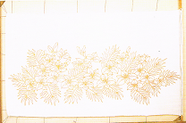

ภาพที่ 128 การเขียนเส้นขี้ผึ้งเหลว
- ตรวจสอบความเรียบร้อยของเส้น ขี้ผึ้งเหลวตามแนวกลีบดอก การจบของลายใบและเพิ่มจุดเป็นเกสร
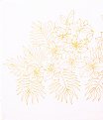

ภาพที่ 129 การความเรียบร้อยของเส้น
- ลงสีดอกและองค์ประกอบของดอก
ในการลงสีดอกต้องลงให้เด่นและมีความพลิ้วเป็นธรรมชาติและมีแสง โดยการใช้น้ำช่วยจากการลงน้ำในดอกตามด้วยสีเข้มและระบายสีให้มีแสงเงา ดังรูป ส่วนใบต้องระบายสีให้ตัดกับดอก เพื่อให้ดอกเด่นควรลงสีให้เข้มโดยใช้สีที่ตัดกันและต่างโทนกัน เช่น สีเขียว สีฟ้า
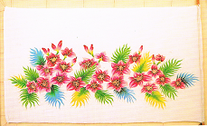

ภาพที่ 130 ลงสีดอกและองค์ประกอบของดอก

- ลงสีใบไม้ให้ลงสีอ่อนก่อน เช่น ใบสีเหลืองเขียว ให้ลงสีเหลืองก่อนแล้วระบายทับด้วยสีเขียวซึ่งเป็นสีที่แก่กว่า
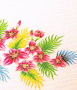
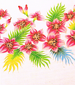

ภาพที่ 131 การลงสีใบไม้
- เทคนิคการลงสีเข้มในดอก
การลงดอกต้องใช้น้ำเปล่าหรือสีอ่อน ๆ เพื่อให้ดูอ่อนพลิ้วตามด้วยสีเข้มลงให้มีแสงโดยการใช้พู่กันเกลี่ยให้เข้ากัน สุดท้ายลงสีเข้มในดอกโดยใช้สีในโทนเดียวกันลงในดอกด้านในสุดที่มองดูลึกลงไปเพื่อความคมชัดของดอก
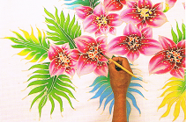

ภาพที่ 132 เทคนิคการลงสีเข้มในดอก

- ในการลงสีใบ
ลงสีอ่อนก่อนตามด้วยสีเข้ม เช่น จะลงสีเหลืองและลงสีเขียวทับ
ลงสีอ่อนช่วงปลายใบแล้วลงสีเข้มตามและระบายให้เข้ากันโดยให้มีสีอ่อนเหลืออยู่ช่วงปลายสีเข้มจะต้องใช้จนถึงโคนใบ
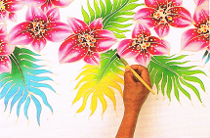

ภาพที่ 133 การลงสีใบ
- เทคนิคการลงสีพื้นในลาย
ต้องลงในจุดที่แคบไปหาจุดที่กว้างและต้องลงต่อเนื่องจนเสร็จ หากหยุดปล่อยให้แห้งมาลงสีต่อจะเกิดรอยขอบ
เทคนิคการลงสีให้เท่ากัน ดังภาพ
จะเห็นความแตกต่างของสีที่ลงพื้นกว้างกับพื้นแคบจะมีสีไม่เหมือนกันสีที่อยู่ในพื้นที่กว้างจะเข้มกว่า เพราะฉะนั้นควรลงสีในพื้นที่แคบซ้ำอีกครั้งเพื่อให้สีมีความเข้มเท่ากัน
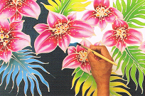

ภาพที่ 134 เทคนิคการลงสีพื้นในลาย
- ภาพสมบูรณ์แบบจะเห็นได้ชัดว่าสีเรียบเท่ากันจะทำให้ภาพที่สมบูรณ์สวยงาม
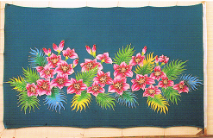

ภาพที่ 135 ภาพสมบูรณ์
- การเน้นสีในดอก
การลงสีครั้งที่หนึ่งสีในดอกจะอ่อนและลงซ้ำอีกครั้งเพื่อให้สีเข้มในส่วนที่ต้องการให้เข้ม
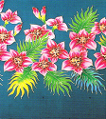
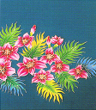

ภาพที่ 136 การเน้นสีในดอก
- เคลือบน้ำยาโซเดียมซิลิเกตเสร็จแล้วควรทิ้งไว้ในที่ร่มประมาณ 8 ชั่วโมง หากจำเป็นต้องใช้เฟรมทำชิ้นอื่น ก็ให้เก็บม้วนใส่พลาสติก มัดปากถุงด้วยหนังยาง เมื่อครบ 8 ชั่วโมง จึงนำไปล้างเอาน้ำยาโซเดียมซิลิเกตเคลือบออกให้หมด แล้วแช่น้ำทิ้งไว้รอการต้ม
- ส่วนผสมของการต้ม
น้ำสะอาด ใส่ผงซักฟอกลงไปประมาณ 1 ช้อนโต๊ะ ตั้งไฟให้เดือด
วิธีการต้ม
  - ควรบิดน้ำให้หมาด แล้วจุ่มผ้าที่มีขี้ผึ้งเหลวลงไป
  - จุ่มแล้วยกขึ้นลงหลาย ๆ ครั้งเพื่อให้ขี้ผึ้งเหลวหลุดออก
  - ใช้อุปกรณ์ช่วยหรือใช้ไม้เขี่ยให้ชิ้นงานโดนน้ำร้อนให้ทั่วชิ้นงานเพื่อให้ขี้ผึ้งเหลวและสีหลุดออก
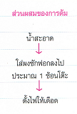

ภาพที่ 137 ส่วนผสมของการต้ม
- วิธีการยกชิ้นงาน
- ดูให้ละเอียดว่าขี้ผึ้งเหลวหลุดออกหรือยังสังเกตว่าในขณะน้ำเดือด ขี้ผึ้งเหลวที่หลุดออกจะไปรวมตัวอยู่บริเวณริมขอบภาชนะที่ใช้ต้มน้ำตรงกลางที่น้ำกำลังเดือดพล่านจะไม่มีขี้ผึ้งเหลวลอยอยู่บนผิวน้ำ เมื่อจะยกชิ้นงานจากน้ำเดือดก็ให้เลือกตรงจุดนี้ จะได้ไม่มีขี้ผึ้งเหลวติดผ้ากลับมาอีก
- ให้ยกในแนวดิ่งเพื่อให้ขี้ผึ้งเหลวไหลหลุดออก
- นำไปล้างน้ำทันที
- ล้างประมาณ 3 -4 ครั้ง แล้วนำไปผึ่งในที่ร่มหรือแดดอ่อน ๆ

